FUENTE DE CONOCIMIENTO · FORMATO C · DIGITAL PREMIUM
Amplificadores, Potencia, Impedancia y Parlantes
Documento ampliado para conectar potencia y parlantes con criterio de compatibilidad, seguridad y rendimiento.
UNIDAD  Unidad 09 | ESTADO  Documento ampliado | VALIDACIÓN  Pendiente Matías

01 Antes de leer
Qué debería quedar claro al terminar esta fuente
QUÉ VAS A ENTENDER
• Comprender la función del amplificador en la cadena de audio.
• Diferenciar señal de línea y señal de potencia.
• Relacionar potencia, impedancia y compatibilidad entre amplificador y parlantes.
• Distinguir parlantes activos y pasivos.
• Identificar errores de conexión que pueden dañar equipos.

CRITERIO DE LECTURA
Primero se lee el Documento Fuente completo. Después se pasa a ideas principales, actividad y cuestionario. Este documento no reemplaza la práctica: la prepara.

02 Función del amplificador
Aumentar capacidad de mover un parlante
Un amplificador recibe una señal de entrada y entrega una señal con mayor capacidad de mover un altavoz. No crea información sonora nueva: toma una señal existente y aumenta tensión, corriente o potencia mediante una fuente de alimentación. Por eso el amplificador forma parte de la cadena entre mezcla y reproducción acústica.
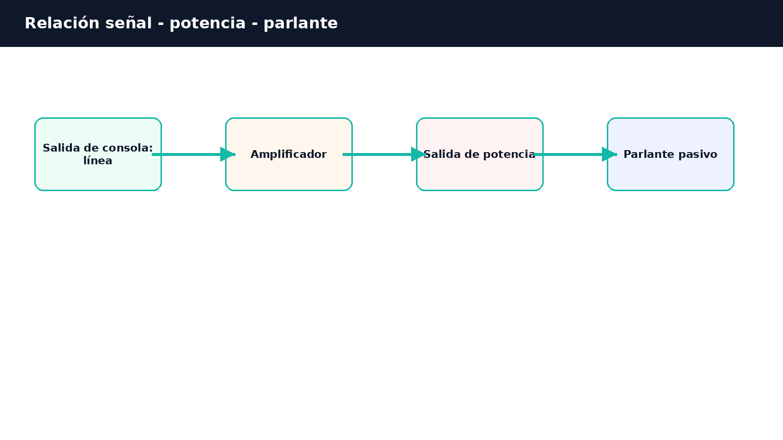
Diagrama propio: salida de línea, amplificador, salida de potencia y parlante pasivo.
IDEA CLAVE
El amplificador no se elige solo por “más watts”. Se elige por compatibilidad con parlantes, impedancia, potencia sostenida, uso previsto, protecciones y margen operativo.

03 Señal de línea vs señal de potencia
No todo lo que “sale” de un equipo puede entrar a otro
La salida de línea de una consola o procesador está pensada para alimentar entradas de equipos como amplificadores, parlantes activos o interfaces. La salida de potencia de un amplificador está pensada para mover parlantes pasivos. Conectar una salida de potencia a una entrada de consola, cámara o interfaz puede causar daños.
Salida | Destino esperado | Advertencia
Main out / line out | Amplificador, parlante activo, interfaz o procesador compatible. | Debe entrar a una entrada de línea, no a entrada de parlante.
Salida de amplificador | Parlante pasivo compatible. | No conectar a entrada de micrófono, línea o instrumento.
Parlante activo | Recibe señal de línea y alimentación eléctrica. | No alimentarlo con salida de potencia de otro amplificador.
Parlante pasivo | Recibe potencia desde amplificador. | No conectarlo directo a salida de línea esperando volumen alto.

04 Potencia real, pico y margen
Leer especificaciones sin caer en marketing
La potencia puede informarse de muchas maneras. Para decisiones operativas interesa diferenciar potencia sostenida o nominal de potencia de pico. La potencia de pico indica un máximo momentáneo y no debe usarse sola para dimensionar un sistema. Además, la potencia útil depende de la impedancia de carga y de las condiciones de trabajo.
También hay que considerar margen o headroom. Un sistema que trabaja siempre al límite puede distorsionar, calentar o activar protecciones. Un sistema bien dimensionado permite operar con margen sin exigir innecesariamente los equipos.
ATENCIÓN TÉCNICA
La distorsión por exigir un amplificador puede dañar parlantes aunque la potencia nominal parezca “menor”. Operar al límite no es una estrategia segura.

05 Impedancia
La carga que ve el amplificador
La impedancia, expresada en ohms, representa la oposición que presenta el parlante al paso de corriente alterna. Para el amplificador, la impedancia de los parlantes conectados es una carga. Si la carga total es demasiado baja para el equipo, el amplificador puede sobrecalentarse, entrar en protección o dañarse.
Cuando se conectan parlantes en serie o paralelo, la impedancia total cambia. En paralelo, la impedancia total baja; en serie, sube. Por eso no se deben agregar parlantes “por intuición” sin calcular o revisar el manual.
Conexión | Efecto general | Precaución
Un parlante | El amplificador ve la impedancia nominal de ese parlante. | Revisar que esté dentro del rango permitido.
Paralelo | La impedancia total disminuye. | Puede exigir más corriente al amplificador.
Serie | La impedancia total aumenta. | Puede reducir potencia entregada y cambiar comportamiento.
Bridge / puente | Combina canales para mayor potencia en mono. | Requiere respetar impedancia mínima específica del modo bridge.

06 Parlantes activos y pasivos
Dónde está la amplificación
Un parlante pasivo necesita un amplificador externo. Un parlante activo incorpora amplificación y normalmente recibe señal de línea. Esta diferencia cambia completamente la conexión correcta. Un parlante activo no debe recibir la salida amplificada de otro amplificador. Un parlante pasivo no alcanzará nivel adecuado si se conecta solo a una salida de línea.
07 Clases de amplificación
Concepto útil, no etiqueta de calidad absoluta
Las clases de amplificación describen modos de funcionamiento del circuito. En el material base aparecen clases A, B y C; en audio moderno también es frecuente encontrar clase AB y clase D. Para el alumno inicial no conviene memorizar clases como si fueran ranking de calidad. Lo importante es comprender que cada diseño implica eficiencia, calor, tamaño, peso y aplicación.
Clase / familia | Idea general | Criterio didáctico
A | Amplifica todo el ciclo con baja eficiencia. | Más importante como concepto electrónico que como solución común de PA.
B / AB | Trabaja por semiciclos o combina mejoras para audio. | Históricamente relevante en amplificación analógica.
D | Conmutación de alta eficiencia. | Muy frecuente en equipos modernos por eficiencia, peso y calor.

08 Glosario mínimo
Conceptos que deben quedar disponibles antes del cuestionario
Concepto | Explicación breve
Amplificador | Equipo/circuito que aumenta potencia de una señal.
Potencia | Capacidad de entregar energía a una carga, expresada en watts.
Impedancia | Carga eléctrica que presentan los parlantes al amplificador.
Parlante activo | Altavoz con amplificación incorporada.
Parlante pasivo | Altavoz que requiere amplificador externo.
Bridge | Modo puente para usar canales combinados, respetando condiciones específicas.
Headroom | Margen disponible antes de saturación o límite operativo.

09 Preparación para cuestionario
Antes de avanzar, el alumno debería poder responder
• Diferenciar parlante activo y pasivo.
• Explicar por qué no basta mirar watts para elegir amplificador.
• Decidir qué dato revisar antes de conectar parlantes en paralelo.
• Identificar el riesgo de conectar salida de potencia a entrada de línea.
• Explicar qué significa operar con margen.
10 Actividad sugerida
Puente entre lectura y aplicación
MICRODESAFÍO PROPUESTO
Caso: hay dos parlantes pasivos de 8 ohms y un amplificador con impedancia mínima indicada. Decidir si se conectan en paralelo, serie o no se conectan hasta revisar manual. Justificar el riesgo.

12 Anexo - bloque base de clase
Contenido base reconstruido desde Documento Madre
El Documento Madre introduce el amplificador como equipo que aumenta tensión, corriente o potencia para mover parlantes. También presenta tipos/clases, uso, criterios de elección y relación con parlantes. La Guía Blacksmith resume potencia, impedancia, clases, bridge, línea de 70/100 V y la advertencia de que no se elige un amplificador solo por “más watts”. Esta unidad amplía ese bloque con criterios de conexión segura, diferencia entre activo/pasivo y lectura crítica de especificaciones.
11 Fuentes y control interno
Trazabilidad de investigación y estado de uso
Fuente | Uso dentro de la unidad | Estado
Documento Madre - Sonido del Espectáculo 2020 | Base de clase sobre amplificadores, tipos, usos y elección. | Fuente interna
Guía Blacksmith Academy de sonido | Síntesis previa de potencia, impedancia, clase, bridge y sistemas distribuidos. | Fuente interna
RadioLibres - Cómo conecto los altavoces | Refuerzo práctico sobre conexión de altavoces, amplificación e impedancia. | Verde con cuidado BY-SA
RadioLibres - Tecnología radial | Apoyo general sobre altavoces, potencia y sistemas de audio. | Verde con cuidado BY-SA

CONTROL INTERNO
Material ampliado para uso educativo. No constituye certificación profesional ni reemplaza validación técnica por Matías.

